**Win10专业版开发weasis4.0.1环境搭建**

1. 安装java开发环境IDEA 2021.3.3 ：<https://www.jetbrains.com/idea/>
2. 官方编译指导：<https://nroduit.github.io/en/getting-started/guidelines/>
3. 启动IDEA,打开weasis源码目录：

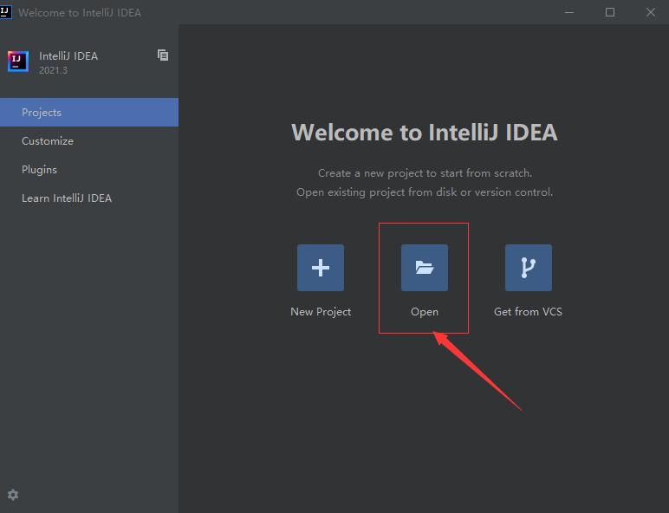

1. 源码打开如下

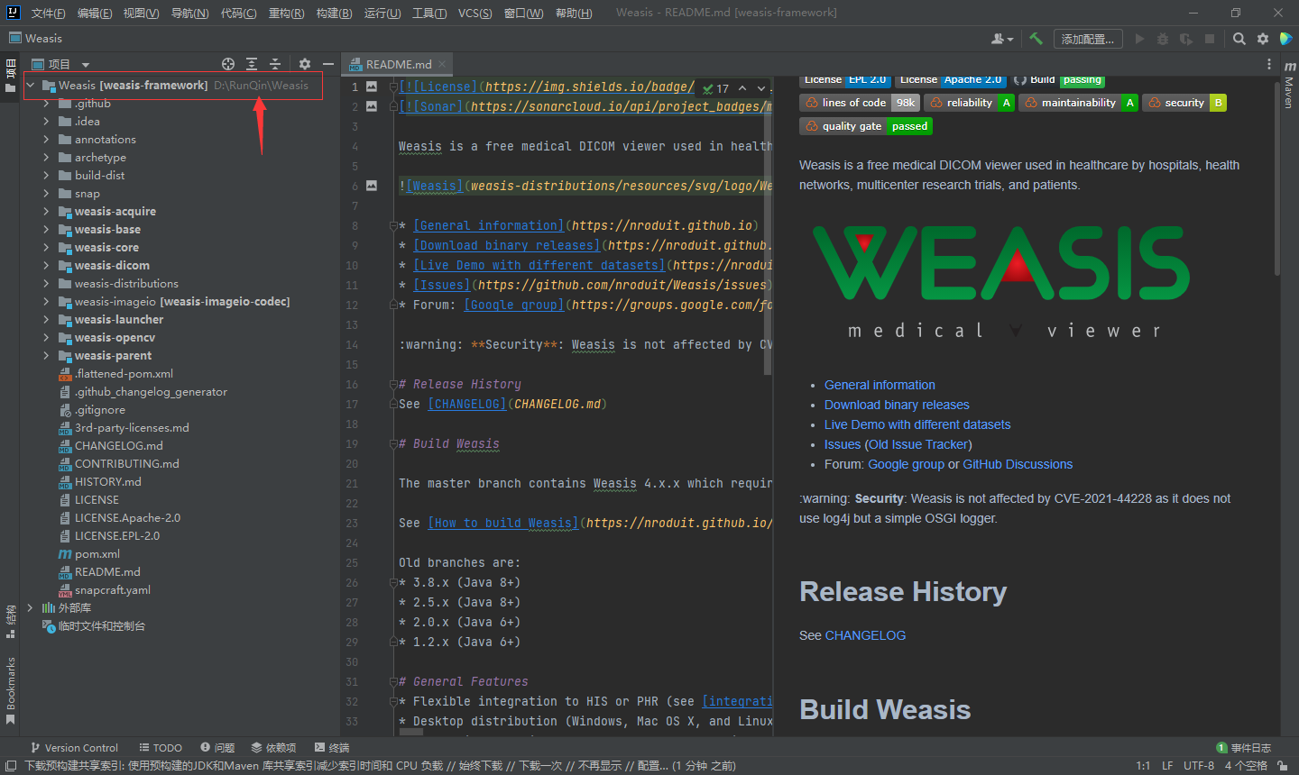

1. File > Settings… > Plugins 在Marketplace 中安装google-java-format plugin 并启用 google-java-format Settings

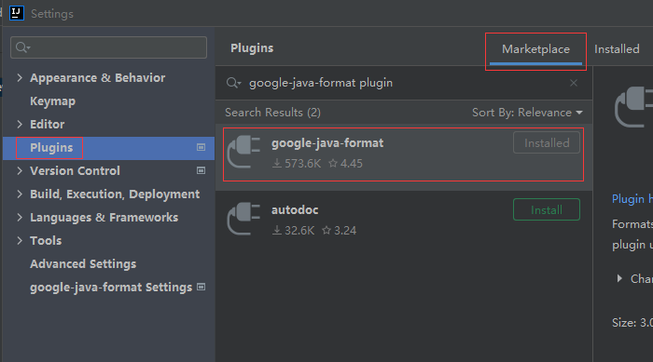

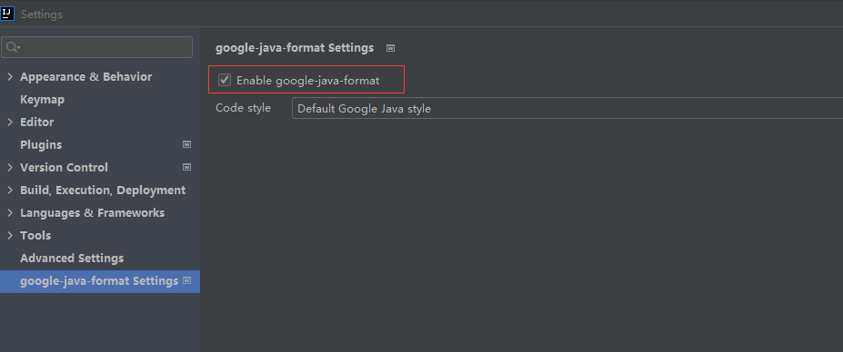

设置完成重启IDEA

1. 右键工程，设置‘Open Module Setting’，首先设置工程java编译SDK版本为17，语言级别为17,如下图所示：

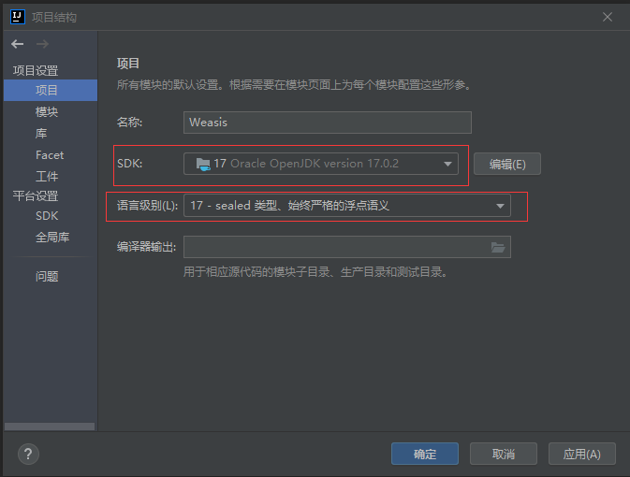

1. 编译

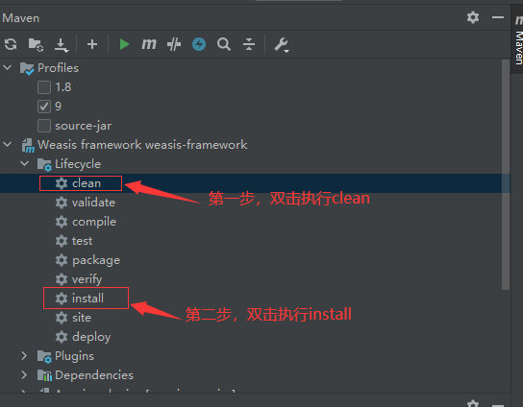

1. running or debugging Weasis

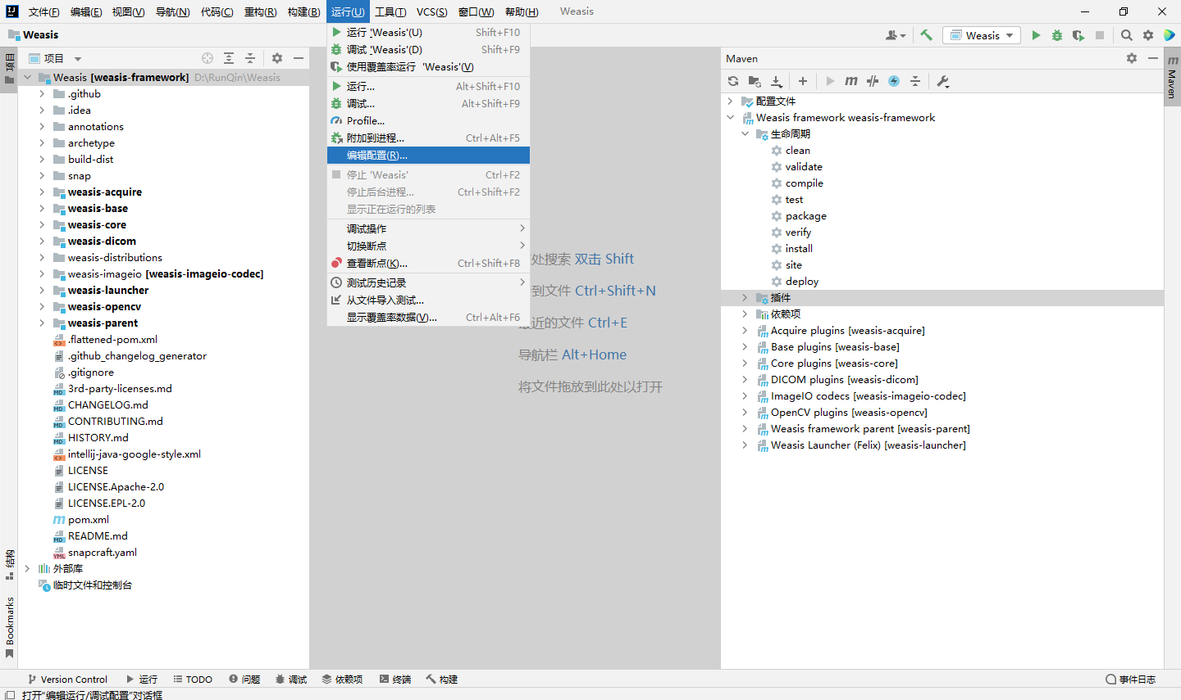

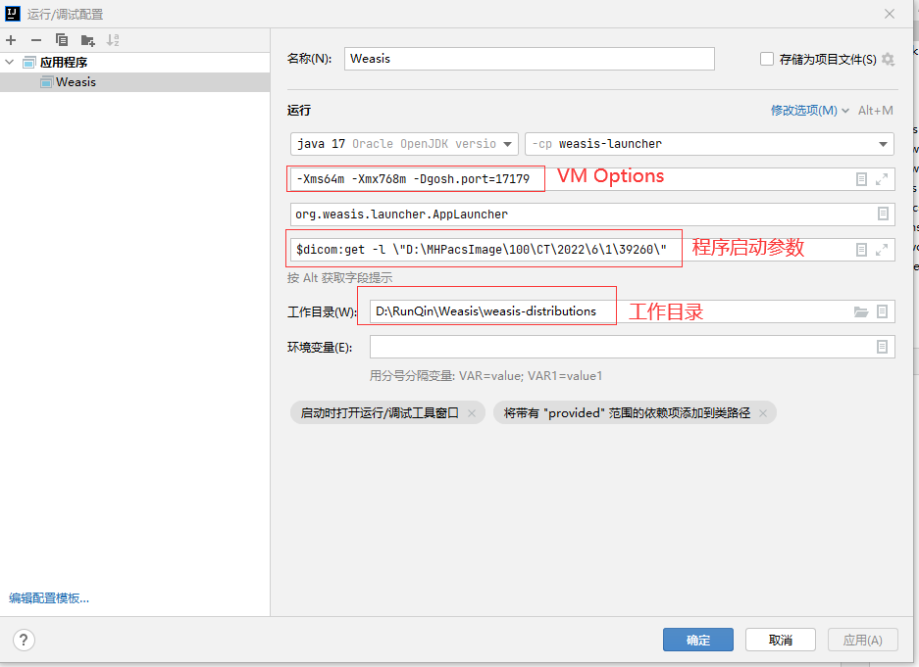

点击修改选项：

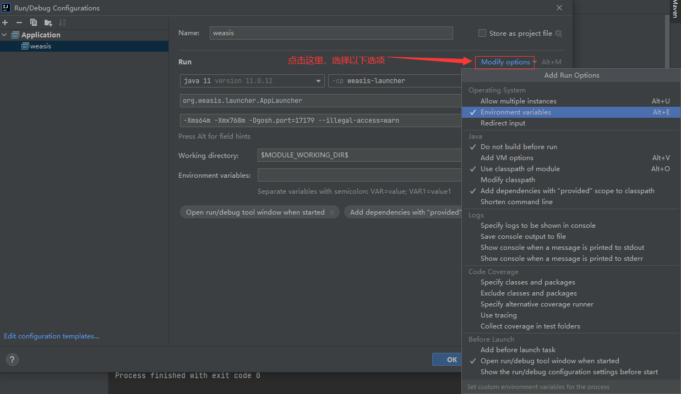

VM选项：-Xms64m -Xmx768m -Dgosh.port=17179

程序参数：$dicom:get -l \"D:\MHPacsImage\100\CT\2022\6\1\39260\"

工作目录：D:\RunQin\Weasis\weasis-distributions

以上即为用用IDEA集成开发环境编译weasis源码过程。